Pamokos medžiaga
Lietuvių kalbos ir literatūros ir gamtos pažinimo pamoka 5 kl.
Pasaka ,,Pasakų parke‘‘

Kazio Borutos pasaka ,,Dangus griūva’’.
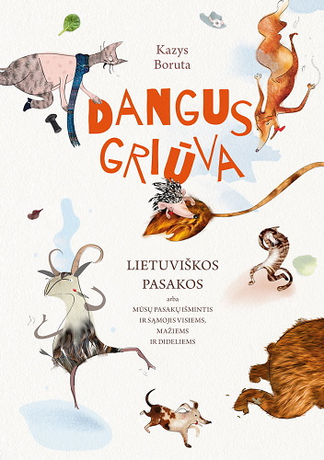 https://www.perkuknyga.lt/knyga/dangus-griuva-kazys-boruta

Mokiniams rekomenduojama turėti atspausdintas kūrinio ištraukas.

Kazio Borutos ,,Dangus griūva’’ pasakos ištraukos:
https://www.jotema.lt/uploads/Products/product_801/Dangus_griuva_istrauka_1.pdf

Aptariami gyvūnai:
Lapė
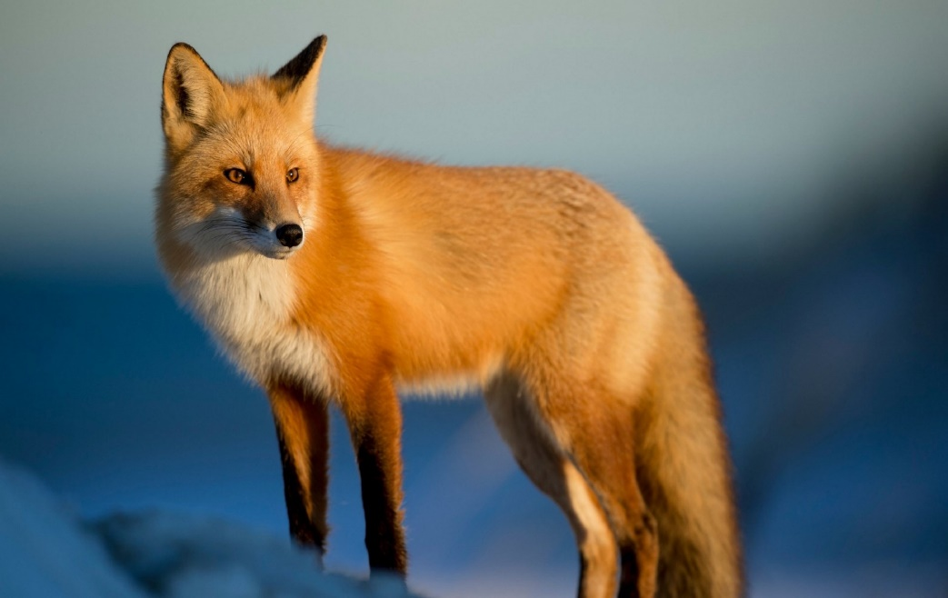
,,Žemėje nėra daug vietų, kur lapė negalėtų rasti sau namų. Jos sutinkamos ir dykumose ir miškuose, ten kur šalta ir ten kur labai karšta. Lapių gebėjimas prisitaikyti prie beveik bet kokios aplinkos leidžia joms išgyventi ir sėkmingai daugintis. Šiaurės Amerikoje paplitusi lapių rūšis netgi sugeba laipioti medžiais…’’ (Tekstas ir nuotrauka https://idomu.lt/gyvunai/negirdeti-faktai-apie-lapes Šarūnas Klenauskas)
Daugiau įdomių faktų apie lapes:
https://idomu.lt/gyvunai/negirdeti-faktai-apie-lapes

Kiškis
,,Lietuvoje gyvena dvi kiškių rūšys – pilkasis kiškis ir baltasis kiškis. Pilkasis kiškis žiemą vasarą pilkas. Baltasis mažesnis ir žiemą visiškai baltas, tik ausų galiukai juodi.’’
,,Ar Lietuvoje yra zuikių? Taip, pilna viešajame transporte. O kuo skiriasi kiškis nuo zuikio? Zuikis – tiesiog liaudiškas kiškio pavadinimas. Kaip ir lokį vadiname meška.’’
https://www.lrt.lt/naujienos/gyvenimas/13/225995/m-cepulis-apie-triusius-ir-kiskius-komentaras

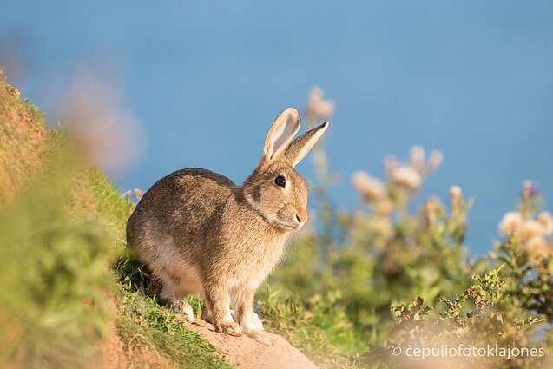

Vilkas
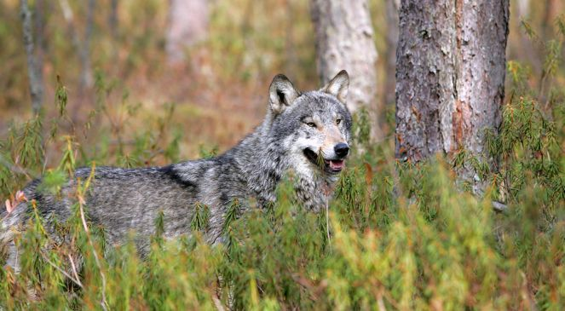
Valdo Augustino nuotr.
,,Pilkasis vilkas (Canis lupus) – stambiausias natūralioje laukinėje gamtoje gyvenantis šuninių šeimos atstovas, pasižymintis ištvermingumu, jėga, dideliu intelektu ir sumanumu. Gyvūno išvaizda išsikiria storu, raumeningu kaklu (senesni patinai turi ilgesnių plaukų karčius), ilgokomis kojomis, ilgu, bet nenusmailėjančiu snukiu, trikampiškomis nedidelėmis ausimis, nuleista ir tiesia uodega, kuri apaugusi ilgesniais plaukais.’’ https://www.vilkai.lt/gyvunai/pilkasis-vilkas/informacija
Meška
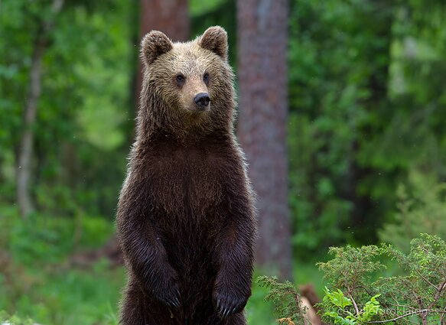
Gamtos fotografo Mariaus Čepulio nuotr.

,,Rudasis lokys (Ursus arctos) – lokinių (Ursidae) šeimos labai stambus plėšrus žinduolis. Šnekamojoje lietuvių kalboje nuo seno jie vadinami lokiu, meška, ruduoju lokiu ar rudąja meška.’’ https://lt.wikipedia.org/wiki/Rudasis_lokys

,,Rudųjų lokių regos aštrumas panašus į žmonių, klausa vidutiniška, bet jie turi labai gerą uoslę.’’ https://lt.wikipedia.org/wiki/Rudasis_lokys

‘’Rudieji lokiai yra visaėdžiai. Dažniausiai minta įvairiais augalais, grybais, uogomis ir riešutais.’’ https://lt.wikipedia.org/wiki/Rudasis_lokys

